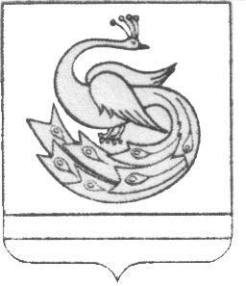

АДМИНИСТРАЦИЯ ПЛАСТОВСКОГО МУНИЦИПАЛЬНОГО РАЙОНА

П О С Т А Н О В Л Е Н И Е

« 31 »___10_____2018 г. №_937_

О внесении изменений
в постановление администрации
Пластовского муниципального района от 29.12.2017 года № 976

Администрация Пластовского муниципального района,
ПОСТАНОВЛЯЕТ:
1. Внести в Положение о материальном поощрении членов народных дружин принимающих участие в охране общественного порядка на территории Пластовского муниципального района, утвержденное постановлением администрации Пластовского муниципального района от 29.12.2017 года № 976 «Об утверждении Положения о материальном поощрении членов народных дружин принимающих участие в охране общественного порядка на территории Пластовского муниципального района», следующие изменения:
- из п. 5 Раздела I исключить слова «на 2018 – 2020 годы»;
- в п. 6 Раздела II слово «Главы» заменить на слово «администрации»;
- Раздел II дополнить пунктами 16-18 следующего содержания:

« 16. При наличии финансовой возможности народным дружинникам за активное участие в охране общественного порядка на территории Пластовского муниципального района, ежегодно может быть выплачена единовременная премия в размере 1150 рублей.
- Решение о выплате единовременной премии принимается на основании Ходатайства командира народной дружины главой Пластовского муниципального района и оформляется распоряжением администрации Пластовского муниципального района.
- Порядок выплаты единовременной ежегодной премии аналогичен порядку выплаты материального поощрения, указанному в пунктах 7, 12, 14, 15, Раздела II настоящего Положения.»

2. Настоящее постановление разместить на официальном сайте администрации Пластовского муниципального района в сети «Интернет».
3. Организацию выполнения настоящего постановления возложить на первого заместителя главы Пластовского муниципального района А.Н. Пестрякова.

Глава Пластовского
муниципального района А.В. Неклюдов

